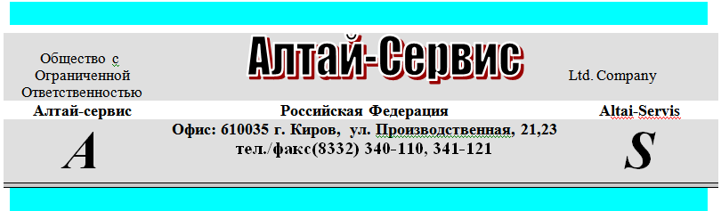
ПРАЙС- ЛИСТ НА СОТОВЫЙ ПОЛИКАРБОНАТ 01.02.2017г.
Наименование | Толщина, мм | Цвет | Уд.вес, кг | Цена руб./лист
Сотовый поликарбонат Титан-Агро | 4 мм | б/цв | 0,55кг/м2 | 1 700 р
Сотовый поликарбонат Skyglass | 4 мм | б/цв | 0,65кг/м2 | 1 980 р
Сотовый поликарбонат Woggel | 4 мм | б/цв | 0,7кг/м2 | 2 250 р
Сотовый поликарбонат  Polygal тепличный | 4 мм | б/цв | 0,71кг/м2 | 2 600 р.
Сотовый поликарбонат Skyglass | 6 мм | б/цв | 0,86кг/м2 | 3 300 р
Сотовый поликарбонат Колибри | 6 мм | б/цв | 1,00кг/м2 | 3 500 р
Сотовый поликарбонат Skyglass | 8 мм | б/цв | 1,05кг/м2 | 3 600 р
Сотовый поликарбонат Skyglass | 10 мм | б/цв | 1,15кг/м2 | 4 350 р
Сотовый поликарбонат Колибри | 10 мм | б/цв | 1,42кг/м2 | 4 600 р
Сотовый поликарбонат  Skyglass , Колибри | 4 мм | Цветной | 0,65кг/м2 | от 2 200 р
Профиль UP торцевой 4мм 2,1м безцв. |  | б/цв |  | 45 р
Профиль UP торцевой 6мм 2,1м безцв. |  | б/цв |  | 60 р
Профиль UP торцевой 8мм 2,1м б/ц |  | б/цв |  | 62 р
Профиль UP торцевой 10мм 2,1м б/ц |  | б/цв |  | 65 р
Профиль НP соединит. 4-6мм 6м прозрачный |  | б/цв |  | 360 р
Профиль НР соединит. 8мм 6м б/цв |  | б/цв |  | 470 р
Профиль НP соединит. 10мм 6м прозрачный АКЦИЯ!!! |  | б\цв |  | 440 р
Термошайба ПК универсальная прозрачная+прокладка 50 шт |  | б/цв |  | 297 р
Термошайба Т-4 прозрачная 25 шт |  | б/цв |  | 200 р
Конт.тел. 71-40-48 ; 71-22-52

